CHƯƠNG 3. CHUYỂN ĐỘNG QUAY.
MÔ-MEN LỰC VÀ MÔ-MEN ĐỘNG LƯỢNG

Nội dung giảng dạy
3.1. Các biến số góc. Sự liên hệ giữa biến số dài và biến số góc.
3.2. Động năng quay.
3.3. Mô-men lực.
3.4. Mô-men động lượng.
3.5. Mô-men động lượng của một hệ chất điểm; một vật rắn quay quanh một trục.
3.6. Sự bảo toàn mô-men động lượng.
3.1. Các biến số góc. Sự liên hệ giữa biến số dài và biến số góc
3.1.1. Các biến số góc
Khi một vật rắn bất kỳ quay quanh một trục cố định 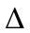 (gọi là trục quay), mỗi điểm thuộc vật rắn chuyển động trên một đường tròn có tâm ở trên trục quay. Hơn nữa, các điểm này chuyển động được cùng một góc quay như nhau sau một khoảng thời gian nhất định.
O
Δ
Hình 3.1
M
a. Tọa độ góc
Vị trí mới của vật rắn sau khi vật quay được một khoảng thời gian có thể xác định thông qua góc quay của nó, được gọi là tọa độ góc. Như các loại tọa độ khác, chúng ta cần chọn gốc tọa độ góc, chiều dương của trục tọa độ góc. Đơn vị của tọa độ góc có thể là độ (º) hoặc radian (rad). Chú ý, sau mỗi vòng quay trọn vẹn, góc quay không trở lại bằng không.
b. Độ dời góc
Giả sử rằng vị trí của vật ở các thời điểm và 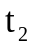 lần lượt xác định bởi 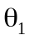 và 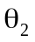, độ dời góc của vật trong khoảng thời gian này được định nghĩa,
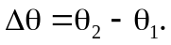 | (3.1)
Độ dời góc có thể âm hoặc dương, phụ thuộc vào chiều quay của vật làm góc quay tăng hay giảm.
c. Vận tốc góc
Sự quay nhanh chậm của vật trong khoảng thời gian từ và được đặc trưng bởi vận tốc góc trung bình,
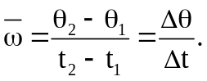 | (3.2)
Tại mỗi thời điểm, sự quay nhanh chậm của vật được đặc trưng bởi vận tốc góc tức thời,
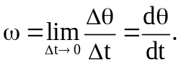 | (3.3)
Đơn vị của vận tốc góc theo hệ SI là radian/giây (rad/s).
c. Gia tốc góc
Vận tốc góc của vật sẽ không đổi khi vật quay đều. Trái lại, vận tốc góc của vật sẽ thay đổi theo thời gian. Sự thay đổi này được đặc trưng bởi gia tốc góc. Giả sử 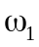 và 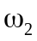 là vận tốc góc của vật ở các thời điểm và , gia tốc góc trung bình và gia tốc góc tức thời lần lần được định nghĩa là
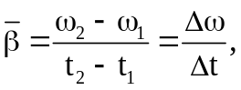 | (3.4)
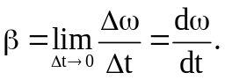 | (3.5)
Đơn vị của gia tốc góc theo hệ SI là radian/giây² (rad/s²).
d. Lưu ý
* Với chuyển động quay có gia tốc góc không đổi (quay biến đổi đều), ta có các liên hệ sau:
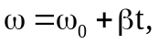 | (3.6)
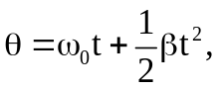 | (3.7)
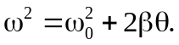 | (3.8)
* Vận tốc góc và gia tốc góc có thể được biểu diễn bằng vector, tương ứng gọi là vector vận tốc góc và vector gia tốc góc. Chiều của vector vận tốc góc được xác định qua quy tắc nắm tay phải, rồi chiều của vector gia tốc góc được suy ra nhờ biểu thức
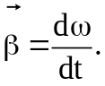 | (3.9)
3.1.2. Sự liên hệ giữa biến số dài và biến số góc
a. Vị trí
Khi vật rắn quay được góc , một điểm thuộc vật rắn sẽ quét được một cung tròn có độ dài và bán kính lần lượt là và , thì
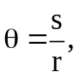 | (3.10)
ở đây tọa độ góc được đo bằng rad.
b. Tốc độ
Giữ r không đổi, đạo hàm hai vế biểu thức (3.10) theo thời gian, dẫn đến
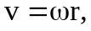 | (3.11)
trong đó 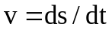 là tốc độ dài của điểm đang xét.
c. Gia tốc
Tương tự, đạo hàm hai vế biểu thức (3.11) theo thời gian, ta được
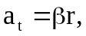 | (3.12)
trong đó 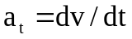 là gia tốc dài (gia tốc tiếp tuyến) của điểm đang xét. Với thành phần gia tốc pháp tuyến, ta có 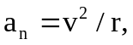 suy ra
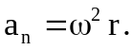 | (3.13)
3.2. Động năng quay
3.2.1. Động năng quay
Coi vật rắn như một tập hợp nhiều chất điểm có tốc độ dài khác nhau, động năng của vật rắn bằng tổng động năng của tất cả các chất điểm này,
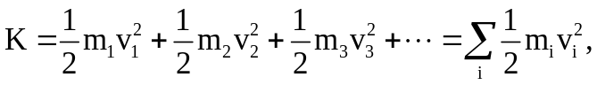 | (3.14)
trong đó 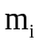 và 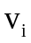 là khối lượng và tốc độ dài của chất điểm thứ i. Nhờ biểu thức (3.11), ta có
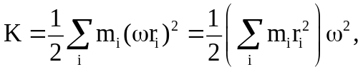 | (3.15)
do các chất điểm có cùng vận tốc góc 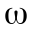. Đại lượng trong ngoặc thể hiện sự phân bố khối lượng của vật rắn quanh trục quay, được gọi là mô-men quán tính,
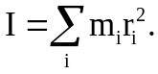 | (3.16)
Trong chuyển động quay, mô-men quán tính có ý nghĩa tương tự như khối lượng trong chuyển động tịnh tiến. Với một tác động quay như nhau, nếu mô-men quán tính của vật càng lớn thì gia tốc góc vật thu được càng nhỏ, tức là sự thay đổi trạng thái chuyển động càng ít.
Đơn vị của mô-men quán tính theo hệ SI là kg.m².
3.2.2. Tính toán mô-men quán tính
Nếu khối lượng vật rắn được phân bố rời rạc thì mô-men quán tính của nó có thể được tính theo biểu thức (3.16). Trái lại, nếu khối lượng vật rắn được phân bố liên tục, phép lấy tổng trong (3.16) được thay bằng một tích phân,
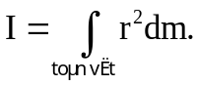 | (3.17)
a. Ví dụ tính mô-men quán tính của vật rắn có khối lượng phân bố rời rạc
Xét hệ gồm 3 chất điểm có các khối lượng tương ứng là 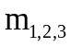 liên kết với nhau bởi các thanh cứng rất nhẹ có cùng độ dài a (Hình 3.2). Mô-men quán tính của hệ với trục quay đi qua điểm O và vuông góc với mặt phẳng hình vẽ là
m₁
m₂
m₃
O
a
a
a
Hình 3.2
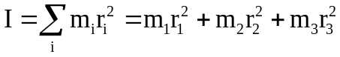

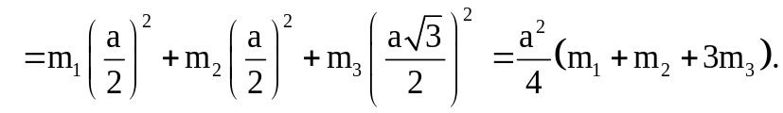 | (3.18)
b. Ví dụ tính mô-men quán tính của vật rắn có khối lượng phân bố liên tục
Trường hợp đơn giản nhất là khi vật rắn có khối lượng phân bố liên tục, cách đều trục quay như hình 3.3.
R
Hình 3.3
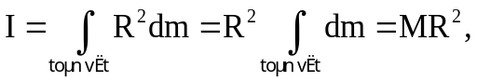 | (3.19)
trong đó M là khối lượng vật rắn.
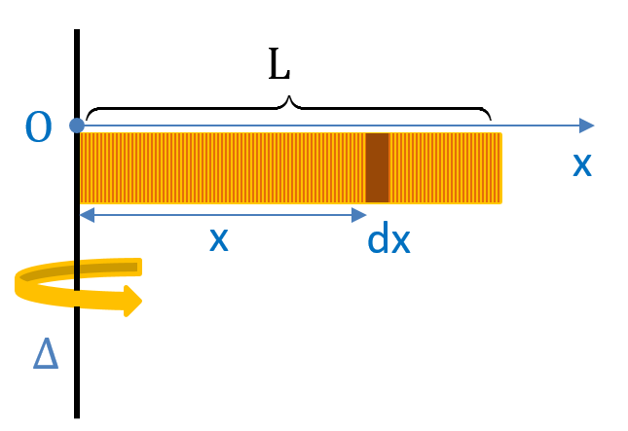
Xem xét trường hợp phức tạp hơn khi vật rắn là một thanh dài L như hình 3.4. Giả sử khối lượng là phân bố đều theo chiều dài của thanh,
Hình 3.4
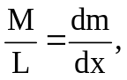 | (3.20)
dẫn đến mô-men của thanh với trục quay là
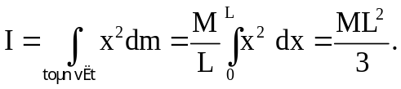 | (3.21)
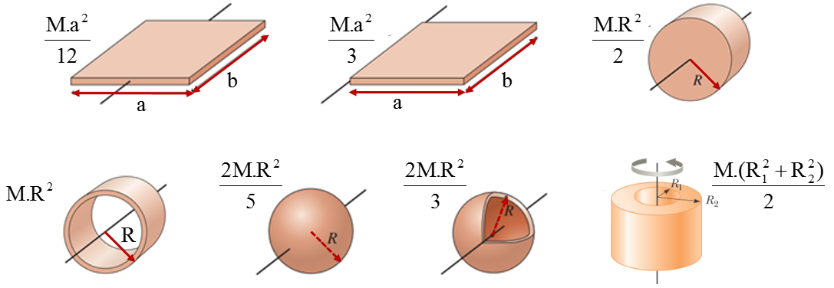
Nếu trục quay đi qua trung điểm của thanh và vuông góc với thanh, thì 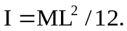 Mô-men quán tính của một số vật rắn khác được cho trong hình 3.5.
Hình 3.5
c. Định lý về trục song song
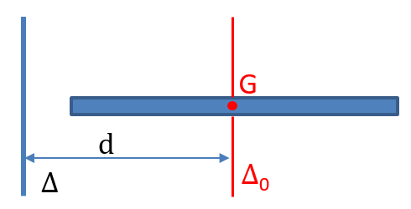
Các kết quả trong hình 3.5 chủ yếu là mô-men quán tính 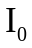 của vật đối với trục quay 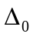 đi qua khối tâm của vật. Mô-men quán tính của vật đối với một trục quay song song và cách khoảng d có thể được tính thông qua : Mô-men quán tính của một vật rắn đối với một trục bất kỳ bằng mô-men quán tính của một vật rắn đối với một trục song song với , đi qua khối tâm G của vật, cộng với tích của khối lượng M của vật với khoảng cách d giữa hai trục.
Hình 3.6
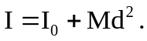 | (3.22)
3.3. Mô-men lực
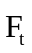
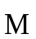
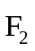
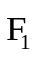
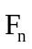
3.3.1. Mô-men lực
O
Δ
Hình 3.7
M
Xét một lực tác dụng lên vật rắn quay xung quanh một trục , đặt tại điểm M (hình 3.7). Phân tích thành hai thành phần:
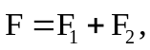 | (3.23)
ở đây thành phần 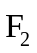 song song với trục , thành phần 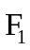 vuông góc với trục . tiếp tục được phân tích,
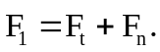 | (3.24)
Thực nghiệm chứng tỏ rằng chỉ có thành phần lực 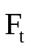 mới gây nên tác dụng quay. Hơn nữa, tác dụng quay của lực không những phụ thuộc vào độ lớn của lực mà còn phụ thuộc vào khoảng cách r từ giá của lực đến trục quay, khoảng cách này càng lớn thì tác dụng quay của lực càng mạnh. Để đặc trưng đầy đủ hơn tác dụng của lực trong chuyển động quay, người ta đưa ra đại lượng mô-men lực.
Mô-men của lực đối với trục quay  là một vector 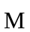 được xác định bởi:
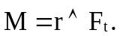 | (3.25)
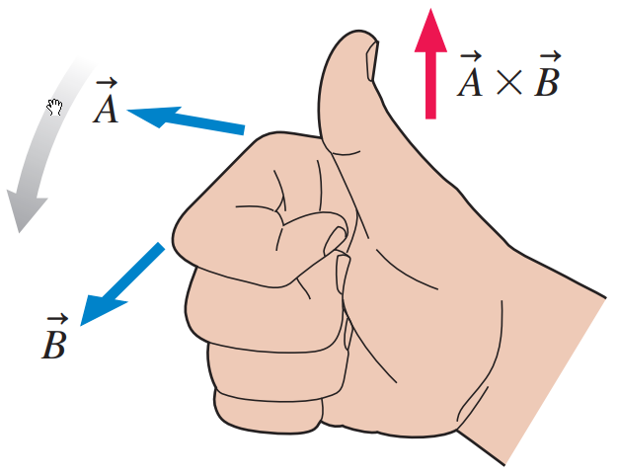
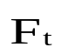
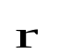
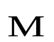
Ký hiệu là tích có hướng của hai vector. Theo đó, 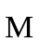 có phương vuông góc với mặt phẳng chứa và , tức là trùng với phương của trục quay, có chiều theo quy tắc nắm tay phải, và có độ lớn:
M = r F_{t} sin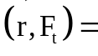 r F_{t}. | (3.26)
Đơn vị của mô-men lực theo hệ SI là N.m.
3.3.2. Phương trình cơ bản của chuyển động quay
Xét chất điểm i bất kỳ thuộc vật rắn, cách trục quay  một khoảng r_{i} ứng với bán kính vector 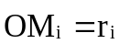, có khối lượng m_{i}, chịu tác dụng của lực theo phương tiếp tuyến với quỹ đạo. Theo định luật II Newton, chất điểm này sẽ chuyển động với gia tốc tiếp tuyến 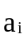 thoả mãn
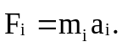 | (3.27)
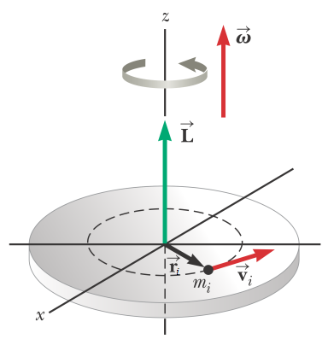
Về độ lớn: 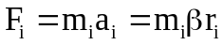, với là gia tốc góc của vật. Từ đây, mô-men lực của 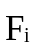 được xác định bởi
Hình 3.8
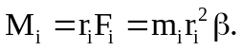 | (3.28)
Viết dưới dạng vector,
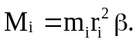 | (3.29)
Để tính cho cả vật rắn, ta lấy tổng theo i hai vế của phương trình (3.29),
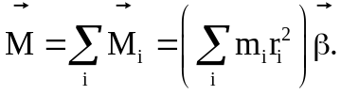 | (3.30)
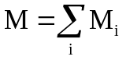 là tổng mô-men ngoại lực tác dụng lên vật rắn, còn 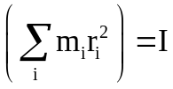 là mô-men quán tính của vật rắn đối với trục quay . Thay vào ta được 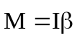 hay
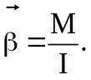 | (3.31)
Như vậy, gia tốc góc trong chuyển động quay của vật rắn xung quanh một trục cố định tỷ lệ với mô-men lực đối với trục quay và tỷ lệ nghịch với mô-men quán tính của vật rắn đối với trục quay đó.
3.4. Mô-men động lượng

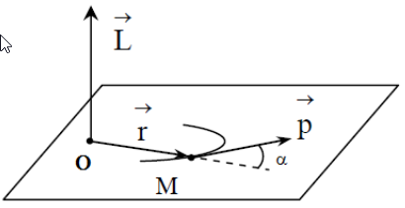

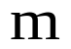
Xét một chất điểm có khối lượng m đang chuyển động (Hình 3.9). Tại thời điểm nào đó chất điểm có vector động lượng là 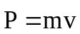 và có vị trí được xác định bởi vector tọa độ . Vector mô-men động lượng của chất điểm đối với gốc O được xác định bởi
Hình 3.9
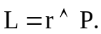 | (3.32)
Đơn vị mô-men động lượng theo hệ SI là kg.m²/s.

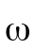

Trường hợp chất điểm chuyển động tròn quanh gốc O với vector vận tốc góc 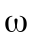 (Hình 3.10), ta có
M
O
Hình 3.10
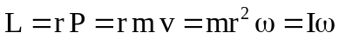. | (3.33)
Hay viết dưới dạng vector,
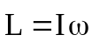. | (3.34)

* Định lý
Lấy đạo hàm theo thời gian hai vế phương trình (3.32), ta được
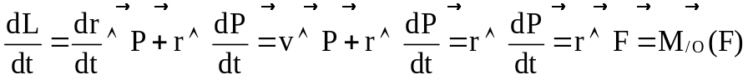. | (3.35)
Hay viết gọn lại là
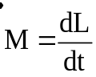. | (3.36)
Đạo hàm theo thời gian của mô-men động lượng đối với O của một chất điểm chuyển động bằng tổng mô-men lực đối với O của các lực tác dụng lên chất điểm.
Hệ quả, nếu các lực tác dụng có phương luôn đi qua O, tức là 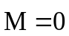, thì 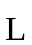 không đổi, mà luôn vuông góc với mặt phẳng chứa O và . Nói cách khác, chất điểm luôn chuyển động trong mặt phẳng cố định.
3.5. Mô-men động lượng của một hệ chất điểm; một vật rắn quay quanh một trục
Với một hệ chất điểm, vector mô-men động lượng của hệ đối với một điểm O cố định trong không gian sẽ là
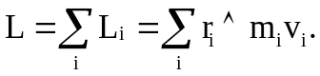 | (3.37)
Nếu hệ chất điểm quay xung quanh một trục cố định , ta có
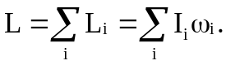 | (3.38)
Trường hợp vật rắn quay xung quanh một trục cố định , 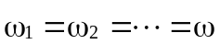, mô-men động lượng của vật rắn quay quanh trục là
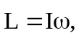 | (3.39)
ở đây 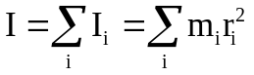là mô-men quán tính của vật rắn với trục quay Δ.

* Định lý
Áp dụng biểu thức (3.36) cho chất điểm thứ i, ta có
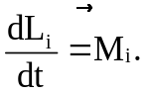 | (3.40)
Cộng vế với vế của tất cả các phương trình ứng với tất cả các chất điểm trong hệ, và lưu ý 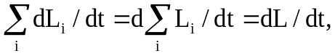 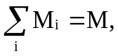 ta thu được,
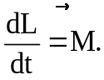 | (3.41)
Nghĩa là Đạo hàm theo thời gian của mô-men động lượng của một hệ bằng tổng mô-men các ngoại lực tác dụng lên hệ (đối với một điểm gốc O bất kỳ).
Lấy tích phân hai vế (3.41) ta được:
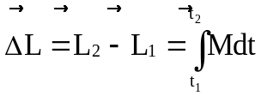. | (3.42)
Vế phải của (3.42) được gọi là xung lượng của mô-men lực trong khoảng thời gian từ đến . Nếu 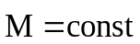, ta suy ra
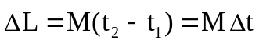. | (3.43)
Đặc biệt, hệ chất điểm là một vật rắn quay xung quanh một trục cố định , dẫn đến
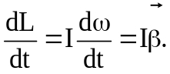 | (3.44)
Do vậy
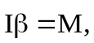 | (3.45)
với là tổng mô-men các ngoại lực tác dụng lên vật rắn. Đây chính là phương trình cơ bản của chuyển động quay của vật rắn xung quanh một trục.
3.6. Sự bảo toàn mô-men động lượng
Giả sử tổng hợp mô-men các ngoại lực tác dụng lên hệ chất điểm đối với điểm gốc O bằng không, theo định lý về mô-men động lượng,
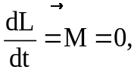 | (3.46)
nghĩa là 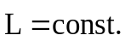 Như vậy, đối với một hệ chất điểm cô lập hoặc chịu tác dụng của các ngoại lực mà tổng mô-men của các ngoại lực đó đối với điểm O bằng không thì tổng mô-men động lượng của hệ đối với điểm O là một đại lượng bảo toàn.
Áp dụng định luật này cho trường hợp một hệ chất điểm quay xung quanh một trục cố định. Khi , ta được:
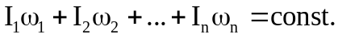 | (3.47)
* Ứng dụng

Đối với một hệ quay xung quanh một trục với vận tốc góc ω, nếu tổng hợp mô-men ngoại lực tác dụng đối với trục quay bằng 0, thì mô-men động lượng của hệ đối với trục quay được bảo toàn: 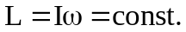 Nếu mô-men quán tính I của hệ tăng thì ω giảm, hệ quay chậm lại; trái lại, nếu mô-men quán tính I của hệ giảm thì ω tăng, hệ quay nhanh lên.
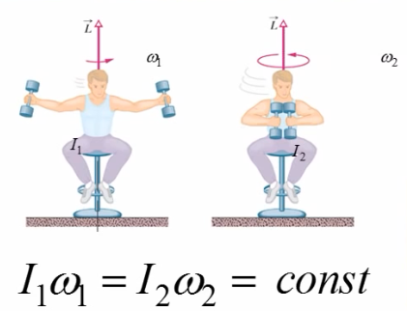
Thí dụ 1, một người múa làm động tác quay tròn, ở đây ngoại lực tác dụng là trọng lực và phản lực của mặt sàn (bỏ qua ma sát), chúng đều có phương thẳng đứng, nghĩa là song song với trục quay nên mô-men của chúng đối với trục quay bằng không. Như vậy, nếu người đó dang tay ra (I tăng) thì vận tốc quay sẽ giảm, nếu người đó thu tay lại (I giảm) thì vận tốc quay sẽ tăng.
Hình 3.11
Thí dụ 2, một người cầm hai quả tạ ngồi trên ghế đang quay (Hình 3.11): nếu người đó giang tay ra ghế sẽ quay chậm lại, co hai tay lại ghế sẽ quay nhanh lên.

BÀI TẬP CHƯƠNG 3
- Một vận động viên trượt băng giữ hai cánh tay dang rộng và quay với tốc độ 180 vòng/phút. Tốc độ của bàn tay cô ấy là bao nhiêu nếu chúng cách nhau 140 cm?
Đáp án: 13,2 m/s
- Một máy khoan tốc độ cao đạt 2000 vòng/phút trong 0,5 giây.
a. Máy khoan có gia tốc góc bằng bao nhiêu?
b. Máy quay bao nhiêu vòng trong 0,5 giây đầu tiên này?
Đáp án: a. 419 rad/s² b. 8,3 vòng
- Một chiếc quạt trần có đường kính quạt 80 cm đang quay với tốc độ 60 vòng/phút. Giả sử quạt dừng lại sau 25 giây từ lúc tắt.
a. Tính tốc độ dài của đầu cánh quạt sau khi tắt 10 giây?
b. Quạt quay được bao nhiêu vòng tới khi dừng lại?
Đáp án: a. 1,5 m/s b. 12,5 vòng
- Ba vật có khối lượng như trong hình Ex3.4 được kết nối bằng các thanh cứng rất nhẹ. Tìm mô-men quán tính của hệ với trục quay vuông góc với mặt phẳng hình vẽ và đi qua trung điểm cạnh BC.
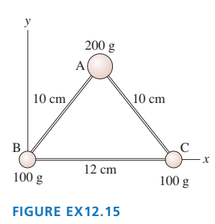
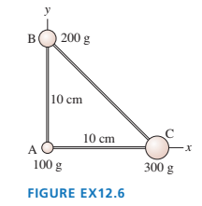
Đáp án: 0,003 kg.m²
B
C
Ex3.5
x
y
100g
200g
100g
10 cm
10 cm
12 cm
O
A
Ex3.4
A
B
C
100g
300g
200g
y
10 cm
10 cm
x
O

- Ba vật có khối lượng như thể hiện trong hình Ex3.5 được kết nối bằng các thanh cứng rất nhẹ.
a. Tìm mô-men quán tính đối với trục đi qua A và vuông góc với trang giấy.
b. Tìm mô-men quán tính đối với trục đi qua B và C.
Đáp án: a. 0,002 kg.m² b. 0,00128 kg.m²
- Một vận động viên thể hình giữ một quả bóng thép nặng 3 kg trong tay. Cánh tay của anh ta dài 70 cm và có khối lượng 4 kg. Độ lớn của mô-men lực đối với vai anh ta là bao nhiêu nếu anh ta
a. giữ cánh tay thẳng song song với sàn?
b. giữ cánh tay thẳng nhưng chếch xuống 45° so với phương ngang?
Đáp án: a. 34 N.m b. 24 N.m
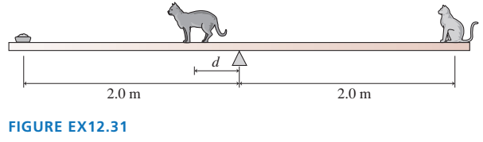
- Một con mèo nặng 5 kg và một bát cá ngừ nặng 2 kg nằm ở hai đầu đối diện của bập bênh dài 4 m (Hình Ex3.8). Phải đặt một con mèo nặng 4 kg ở bên trái trụ bao xa để bập bênh cân bằng?
2 m
2 m
d
Ex3.8
Đáp án: 1,5 m
- Một lốp xe có đường kính 60 cm. Chiếc xe đang đi với tốc độ 20 m/s.
a. Vận tốc góc của lốp xe là bao nhiêu?
b. Tốc độ của một điểm ở mép trên của lốp xe là bao nhiêu?
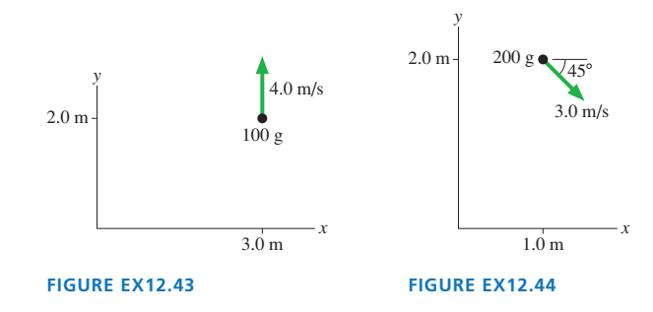
c. Tốc độ của một điểm ở mép dưới của lốp xe là bao nhiêu?
y
x
2 m
3 m
100g
4 m/s
Ex3.10
2 m
1 m
200g
3 m/s
45⁰
Ex3.11
y
x
O
O
Đáp án: a. 66,67 rad/s b. 40m/s c. 0
- Độ lớn và hướng của mô-men động lượng của chất điểm nặng 100 g so với gốc O là bao nhiêu như mô tả trong hình Ex3.10?
Đáp án: 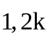 kg.m²/s
- Độ lớn và hướng của mô-men động lượng chất điểm nặng 200 g so với gốc O trong hình Ex3.11 là bao nhiêu?
Đáp án: 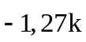 kg.m²/s
- Để một quả bóng bowling nặng 5 kg, đường kính 22 cm có mô-men động lượng là 0,23 kg m²/s thì nó phải quay với tốc độ bao nhiêu vòng trên phút?
Đáp án: 91 vòng/phút
- Một đĩa xoay nặng 2 kg, đường kính 20 cm quay với tốc độ 100 vòng/phút trên vòng bi không ma sát. Cùng lúc, hai vật cùng có khối lượng 500 g rơi từ trên cao xuống, chạm vào đĩa xoay ở hai đầu đối diện của đường kính và dính chặt. Ngay sau sự kiện này, vận tốc góc của đĩa xoay là bao nhiêu vòng/phút?
Đáp án: 50 vòng/phút
- Một cái thang dài 3 m, như trong hình Ex3.14, dựa vào một bức tường không ma sát. Hệ số ma sát tĩnh giữa thang và sàn là 0,4. Góc tối thiểu giữa thang và sàn là bao nhiêu mà thang vẫn không bị trượt?
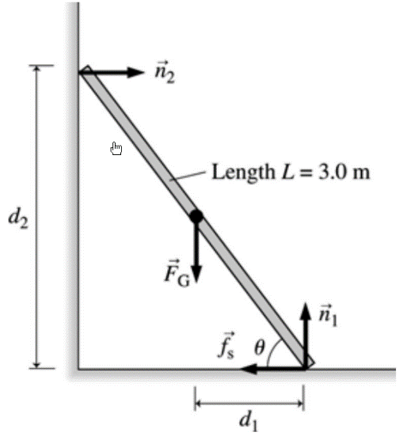
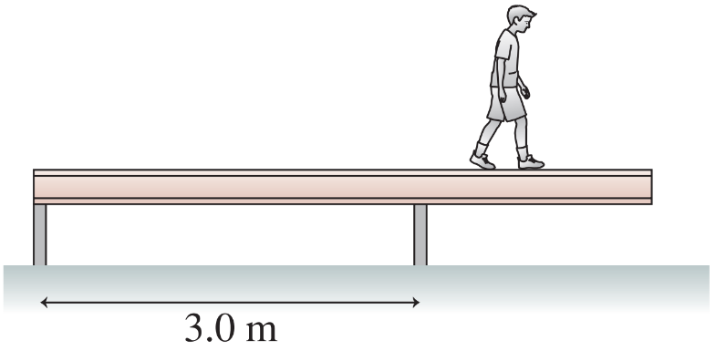
Đáp án: 51º
Ex3.14

3 m
Ex3.15

3 m
- Một dầm nặng 40 kg, dài 5 m được đỡ bởi hai trụ như trong Ex3.15. Một cậu bé 20 kg bắt đầu đi dọc theo dầm. Cậu bé có thể đi bao xa mà dầm không bị đổ?
Đáp án: Cách đầu dầm bên phải 1 m
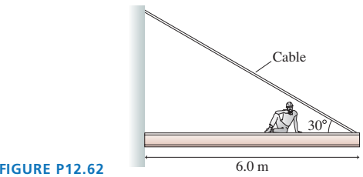
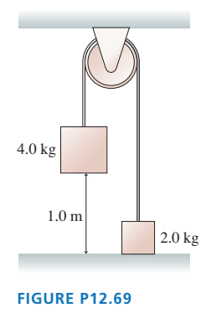
Ex3.16
6 m
Ex3.17
1 m
2 kg
4 kg

- Trong hình Ex3.16, một công nhân xây dựng nặng 80 kg trên một thanh dầm thép nặng 1450 kg để ăn bữa trưa. Anh ta ngồi cách đầu thanh dầm 2 m. Cáp đỡ được thanh dầm nếu ở mức dưới 15000 N. Người công nhân có nên lo lắng không?
Đáp án: T = 15300 N, nên lo lắng.
- Hai vật trong Hình Ex3.17 được nối với nhau bằng một sợi dây không có khối lượng vắt qua một ròng rọc. Ròng rọc có đường kính 12 cm và khối lượng 2 kg. Khi ròng rọc quay, ma sát ở trục phát ra một mô-men lực có cường độ 0,5 N.m. Nếu các vật được thả từ trạng thái nghỉ, phải mất bao lâu để vật 4 kg chạm sàn?
Đáp án: 1,1 s
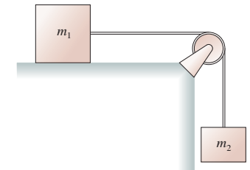
- Các vật có khối lượng m₁ và m₂ được nối với nhau bằng một sợi dây không khối lượng vắt qua ròng rọc như trong hình Ex3.18. Bỏ qua ma sát ở ròng rọc. Khối lượng m₁ trượt trên mặt nằm ngang không ma sát. Khối lượng m₂ được chuyển động từ trạng thái nghỉ.
m₁
m₂
Ex3.18
a. Giả sử ròng rọc là không có khối lượng. Tìm gia tốc của m₁ và lực căng dây.
b. Giả sử ròng rọc có khối lượng m_{p} và bán kính R. Tìm gia tốc của m₁ và lực căng ở phần trên và phần dưới của dây. Kiểm tra kết quả của bạn có phù hợp với phần a khi m_{p} = 0.
Đáp án: a. 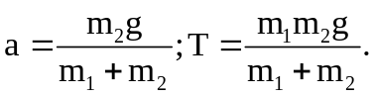
b. 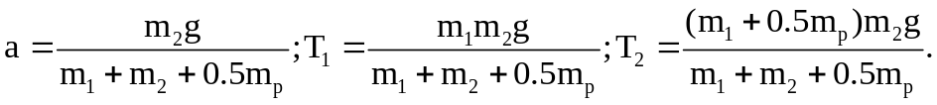
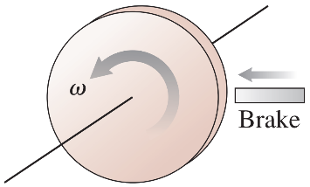
Ex3.18
- Một đĩa nặng 2 kg, đường kính 30 cm trong Ex3.18 đang quay ở 300 vòng/phút. Tính lực ma sát phanh tác dụng lên vành đĩa để đĩa dừng lại trong 3 s?
Đáp án: 1.57 N
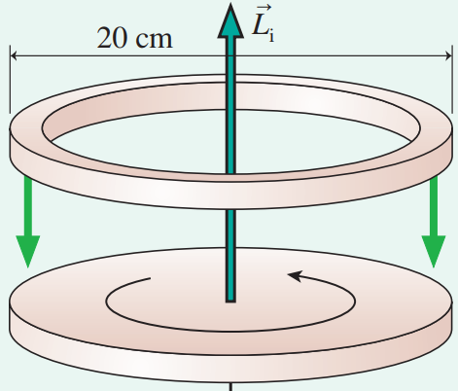
Ex3.19
- Một đĩa tròn có đường kính 20 cm, khối lượng 2 kg đang quay với tốc độ 200 vòng/phút (Hình Ex3.19). Một vòng tròn đường kính 20 cm, khối lượng 1 kg được thả thẳng xuống đĩa. Ma sát làm cho vòng tăng tốc cho đến khi nó "cưỡi" trên đĩa. Vận tốc góc lúc cuối của hệ là bao nhiêu?
Đáp án: 100 vòng/phút
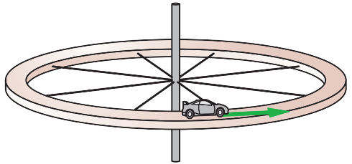
- Trong hình Ex3.20, một chiếc ô tô đồ chơi nặng 200 g được đặt trên một đường ray hẹp có đường kính 60 cm giúp xe đi theo hình tròn. Đường ray nặng 1 kg quay tự do trên một trục thẳng đứng, không ma sát. Các nan hoa có khối lượng không đáng kể. Sau khi bật công tắc, ô tô sớm đạt tốc độ ổn định 0,75 m/s so với đường ray. Vận tốc góc của đường ray, tính bằng vòng/phút là bao nhiêu?
Ex3.20
Đáp án: 4 vòng/phút

